**Приложение 11.**

**Работа с педагогами**

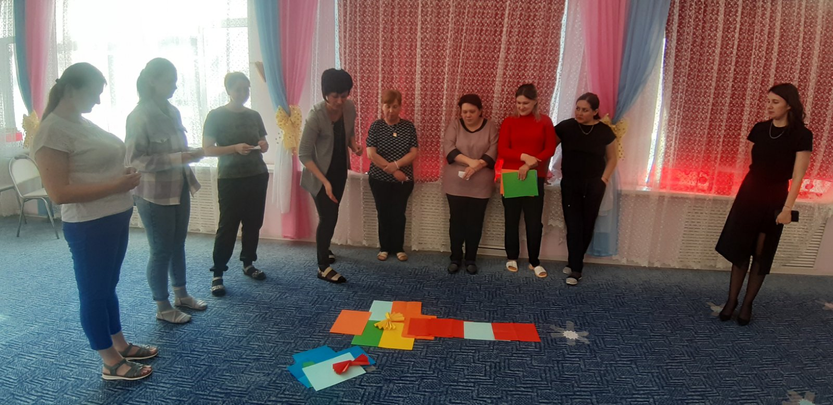

Игра «Вавилонская башня»

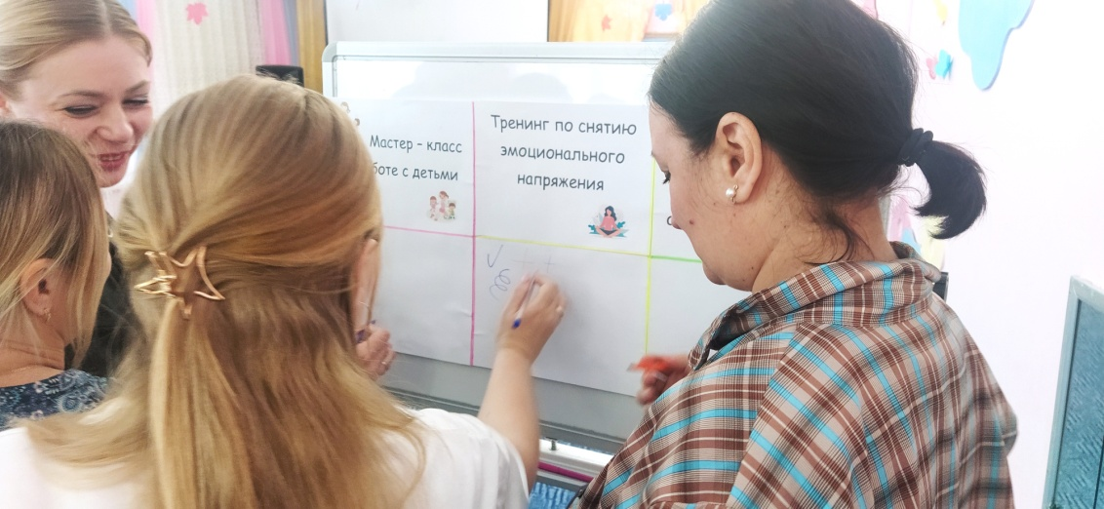

Выбор педагогов

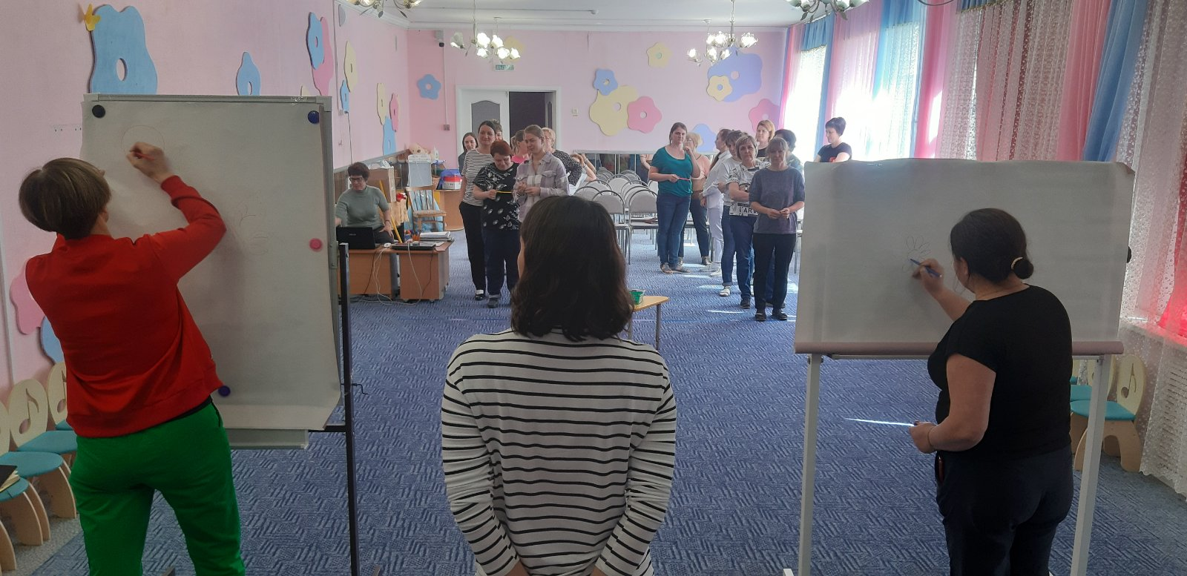

Техника совместного рисования

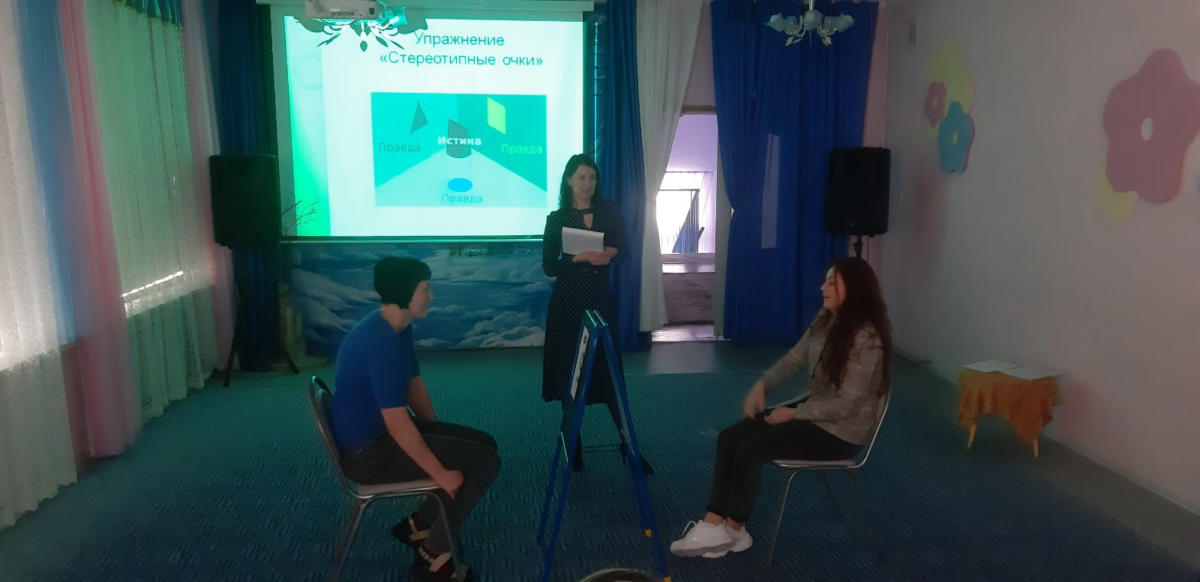

Игротренинг «Давай дружить»

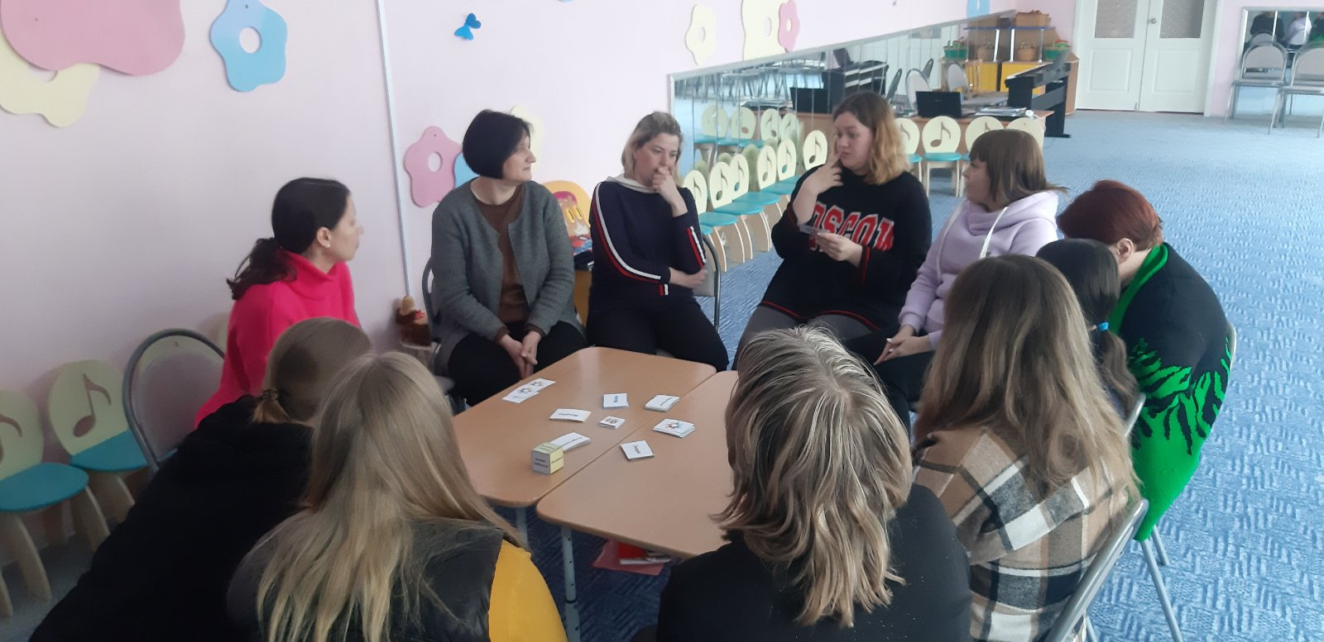

Игра «Аплодисменты»